Navegando entre os diretórios pelo Terminal:

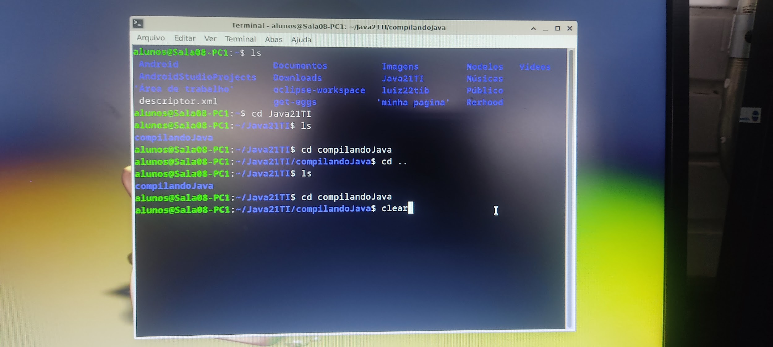

Compilando de forma simples:

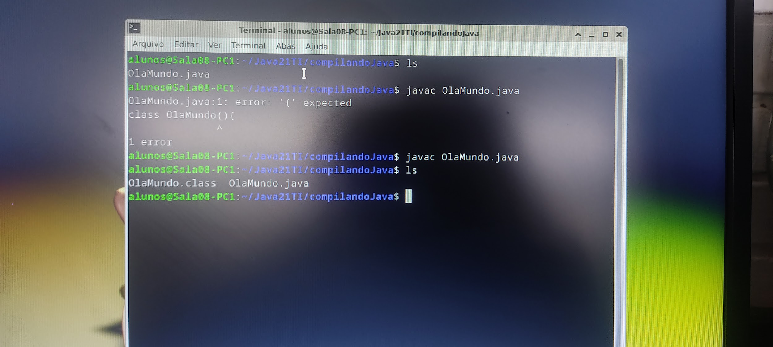

Rodando arquivo compilado:

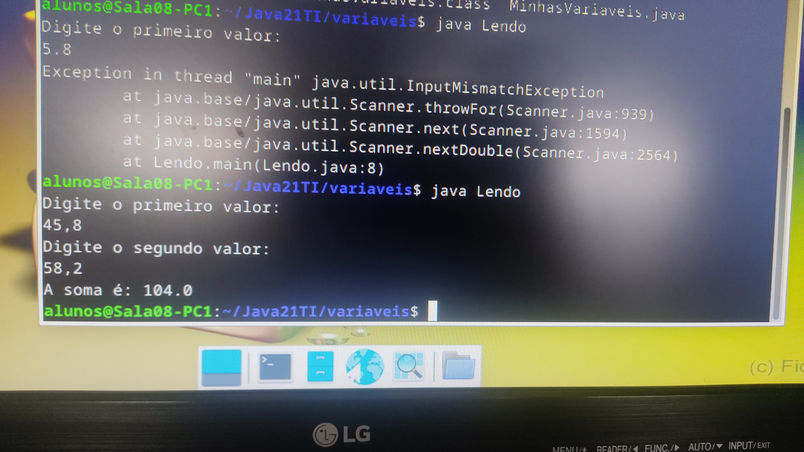

Compilando vários arquivos na pasta:

